《安全评价报告信息公布表》
机构名称 | 重庆市安全生产科学研究有限公司 |  |  |  |  | 资质证号 |  | APJ-（渝）-001
委托单位 | 重庆市巴南区幺马冲建材有限公司
项目名称 | 重庆市巴南区幺马冲建材有限公司建筑石料用灰岩（扩建）安全预评价
项目类别 | ☑预评价 □现状评价 □验收评价 □其他
所属业务类别 |  | 非煤
安全评价过程控制情况
安全评价项目管理 | 项目组组长 |  |  | 技术负责人 |  |  |  |  | 过程控制负责人
安全评价项目管理 | 陈兴勇 |  |  | 唐元杰 |  |  |  |  | 冯皓
编制过程 | 报告编制人 |  | 报告提交日期 |  |  |  | 报告审核人 |  |  |  | 报告审批人
编制过程 | 陈兴勇/欧建 |  | 2021.12 |  |  |  | 唐元杰 |  |  |  | 蔡治勇
姓 名 | 认定专业 |  | 安全评价师从业识别卡/证书编号 |  |  |  | 注册安全工程师  注册证号 |  |  |  |  | 是否专职
陈兴勇 | 机械专业 |  | 026317 |  |  |  | 55180172489 |  |  |  |  | 是
刘 陶 | 安全专业 |  | 037350 |  |  |  |  |  |  |  |  | 是
欧 建 | 地质专业 |  | 033483 |  |  |  |  |  |  |  |  | 是
孙文豪 | 通风专业 |  | 037349 |  |  |  |  |  |  |  |  | 是
吴子科 | 水工结构 |  | 023846 |  |  |  | 5180193792 |  |  |  |  | 是
闫云光 | 采矿专业 |  | 035582 |  |  |  |  |  |  |  |  | 是
唐金广 | 电气专业 |  | 026313 |  |  |  | 55190209582 |  |  |  |  | 是
唐元杰 | 采矿专业 |  | 001493 |  |  |  | 55070030029 |  |  |  |  | 是
冯 皓 | 机械专业 |  | 019237 |  |  |  | 55130140330 |  |  |  |  | 是
蔡治勇 | 安全专业 |  | 003832 |  |  |  | 55080052964 |  |  |  |  | 是
项目简介 | 重庆市巴南区幺马冲建材有限公司（曾用名重庆市巴南区麻柳嘴幺马冲碎石厂）成立于2020年4月26日，企业类型为有限责任公司，企业地址位于重庆市巴南区麻柳嘴镇水淹凼村3组，法定代表人为陈炯，经营范围包括矿产资源（非煤矿山）开采，建筑材料销售。  2021年9月10日重庆市巴南区幺马冲建材有限公司取得重庆市巴南区规划和自然资源局下发的采矿许可证（证号：C5001132009097120049292，有效期限为2021年9月14日至2026年5月24日），核定矿山生产规模为51万吨/年，矿区面积为0.0814km2，开采标高为+630～+540m。  2015年7月至2020年7月矿山处于停产状态；2020年7月至今矿山未动工，该期间矿山企业按照绿色矿山及51万吨的标准对加工区进行了修整，目前矿山加工区处于可正常生产状态。  现场勘察照片：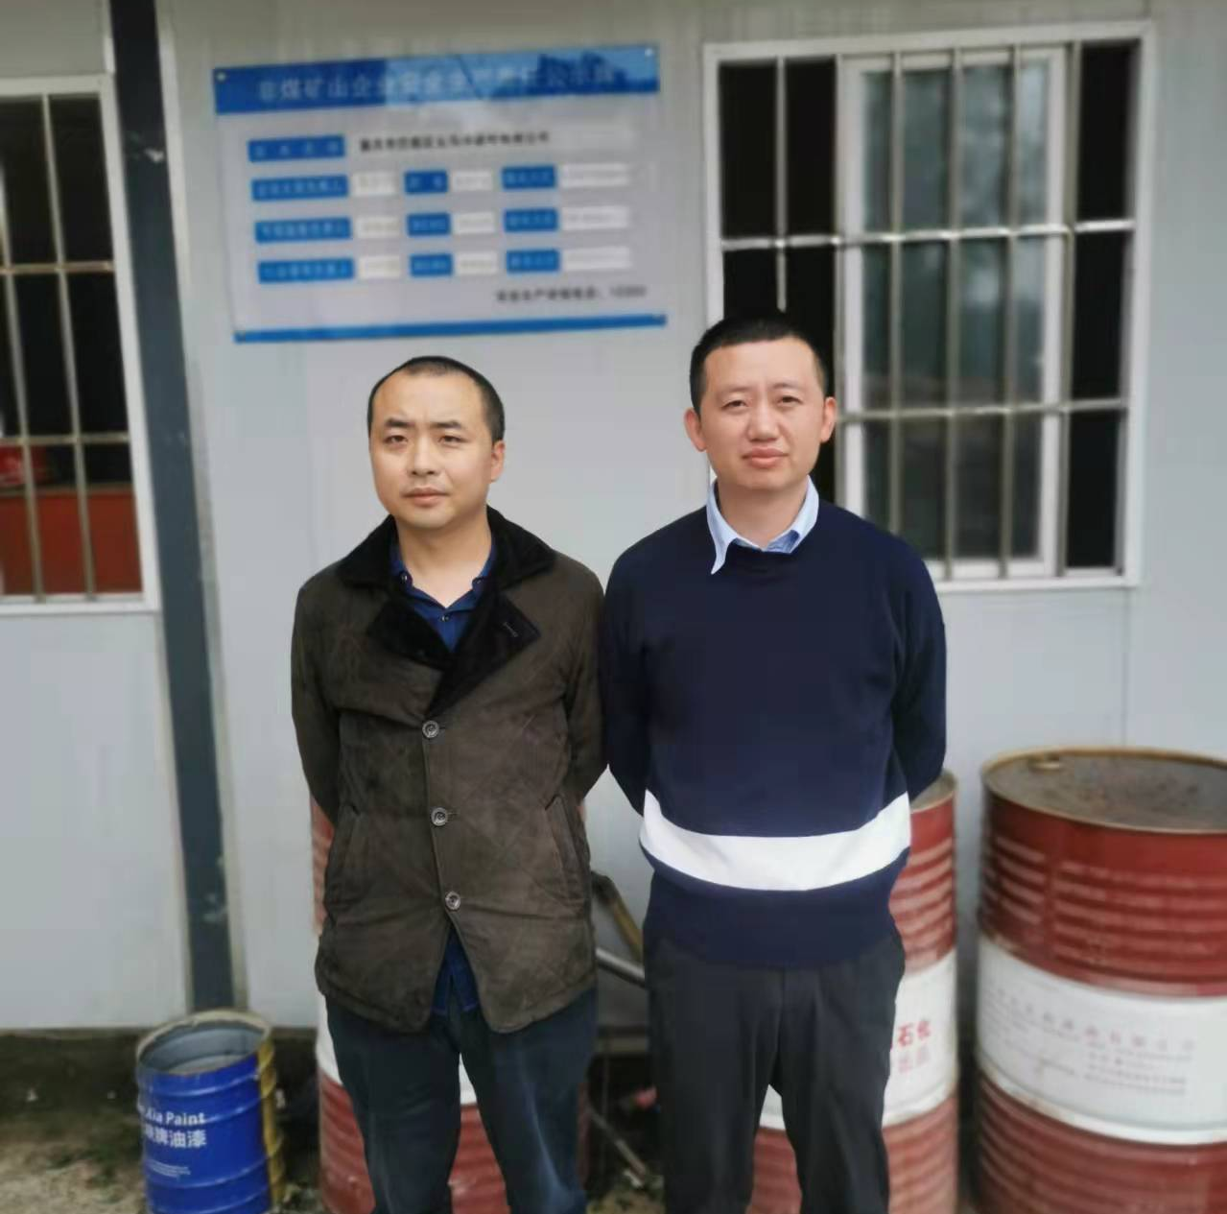
现场开展工作情况 | 勘验人员 |  | 勘验时间 |  | 勘验任务 |  |  |  |  | 勘验中的问题
现场开展工作情况 | 陈兴勇 |  | 2021年12月7日 |  | 现场勘查、资料收集 |  |  |  |  | 见《现场勘查记录》
现场开展工作情况 | 欧 建 |  | 2021年12月7日 |  | 现场勘查、资料收集 |  |  |  |  | 见《现场勘查记录》

